
EXPERIANCE
SKILLS
SEO Automation
HTML
CSS
Looker Studio
Google Tag Manager
Google Analytics 4
Google Business Profile
UX/UI Basics
English B1

ABOUT ME
SEO для мене — це стратегія росту, де кожне рішення базується на аналітиці, досвіді та розумінні алгоритмів пошуку. Працюю над тим, щоб сайт не просто отримував трафік, а стабільно випереджав конкурентів і приносив результат бізнесу.
EMAIL
PHONE
ADDRESS
SENIOR SEO SPECIALIST
your-mail@gmail.com
+123 456-78-90
Україна, м. Київ
СЕРГІЙ
ОЛЕКСІЄНКО




Middle SEO-specialist
SEO agency 2 (2022 – 2024)
- Розробляв та реалізовував комплексні SEO-стратегії для 8–12 клієнтів одночасно в нішах e-commerce, SaaS та фінансових послуг.
- Проводив глибокий технічний аудит сайтів (Screaming Frog) і складав детальні технічні завдання для розробників з пріоритезацією задач.
- Будував стратегії лінкбілдингу: аутрич-кампанії, гостьовий постинг, цифровий PR.
- Аналізував конкурентів у топ-10 Google: аналіз за ключовими словами, контентом, посиланнями (Ahrefs).
- Готував щомісячні звіти для клієнтів у Google Looker Studio: динаміка позицій, трафік, конверсії, ROI від SEO.
- Менторив двох Junior SEO Specialists: проводив щотижневі 1-on-1, перевіряв звіти, навчав роботі з інструментами.

EDUCATION
Київський політехнічний інститут (2014)
Інформаційні технології

Google Analytics 4 сертифікат

Webpromoexperts (2025)
Онлайн курс SEO PRO

Junior SEO-specialist
SEO agency 1 (2020 – 2022)
- Збирав і розширював семантичне ядро для клієнтських сайтів за допомогою Ahrefs і Serpstat.
- Проводив базовий технічний аудит: перевірка коректності robots.txt і sitemap.xml, аналіз статус-кодів, виявлення дублів і битих посилань.
- Виконував on-page оптимізацію: складав метатеги (title, description), оптимізував заголовки H1–H6, атрибути alt.
- Завантажував та оновлював контент у CMS (WordPress, OpenCart).
- Моніторив позиції сайтів у TopVisor і Google Search Console; формував щотижневі звіти про динаміку ранжування.
- Аналізував конкурентів за базовими параметрами.
- Здійснюва лінкбілдинг через Collaborator, ставив ТЗ на крауд.
- Перевіряв якість SEO-текстів від авторів.
- Налаштовував цілі в Google Analytics 4 і Google Tag Manager.


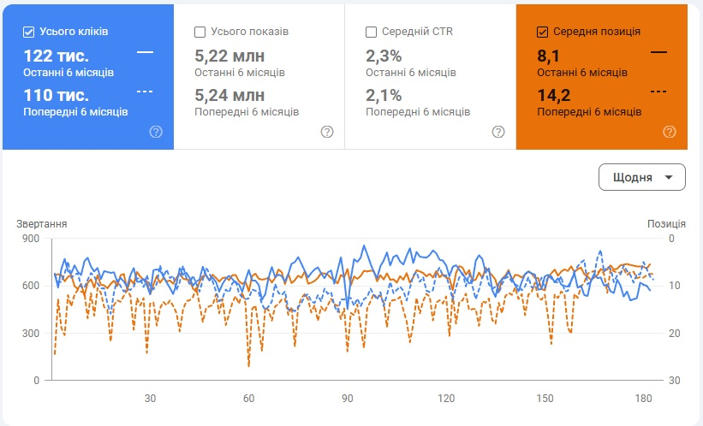
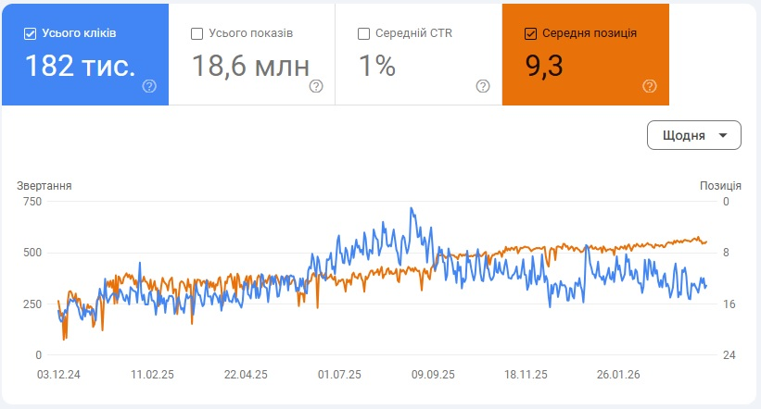

Просування сайту сервісного центру Apple (11.2024 - 12.2026)
Показник | Зростання
Органічний трафік | +11%
Органічні сторінки | +58
Ключові слова в ТОП-10 | +530

PORTFOLIO
Просування сайту гірського туризму (11.2024 - 12.2026)
Показник | Зростання
Органічний трафік | +83%
Органічні сторінки | +30
Ключові слова в ТОП-10 | +1400

